Задание №3

РАЗРАБОТКА АЛГОРИТМОВ Нахождения эйлеровых И гамильтоновых графов и их путей

Цель работы. Изучить методы нахождения и построения эйлеровых и гамильтоновых графов и их путей.

Прежде всего, чтобы внести ясность и уточнить терминологию, хотелось бы дать определения некоторым элементам графа таким, как маршрут, цепь, цикл.
Маршрутом в графе G(V,E) называется чередующаяся последовательность вершин и ребер: v0,e1, ... en,vn, в которой любые два соседних элемента инцидентны. Если v0 = vn, то маршрут замкнут, иначе открыт.
Если все ребра различны, то маршрут называется цепью. Если все вершины (а значит, ребра) различны, то маршрут называется простой цепью.
Замкнутая цепь называется циклом; замкнутая простая цепь называется простым циклом. Граф без циклов называется ациклическим. Для орграфов цепь называется путем, а цикл - контуром.
Дадим теперь строгое определение эйлерову циклу и эйлерову графу. Если граф имеет цикл (не обязательно простой), содержащий все ребра графа по одному разу, то такой цикл называется эйлеровым циклом, а граф называется эйлеровым графом. Если граф имеет цепь (не обязательно простую), содержащую все вершины по одному разу, то такая цепь называется эйлеровой цепью, а граф называется полуэйлеровым графом.
Ясно, что эйлеров цикл содержит не только все ребра по одному разу, но и все вершины графа (возможно, по несколько раз). Очевидно также, что эйлеровым может быть только связный граф.
Что необходимо, чтобы в графе существовал эйлеров цикл? Во-первых, граф должен быть связанным: для любых двух вершин должен существовать путь, их соединяющий. Во-вторых, для неориентированных графов число ребер в каждой вершине должно быть четным. На самом деле этого оказывается достаточно.
Теорема 1. Чтобы в связанном неориентированном графе G существовал эйлеров цикл, необходимо и достаточно, чтобы число вершин нечетной степени было четным.
Следствие #1. Для связного эйлерова графа G множество ребер можно разбить на простые циклы.
Следствие #2. Для того чтобы связный граф G покрывался единственной эйлеровой цепью, необходимо и достаточно, чтобы он содержал ровно 2 вершины с нечетной степенью. Тогда цепь начинается в одной из этих вершин и заканчивается в другой.

Алгоритм поиска эйлерова цикла
Шаг 1. Положить текущий граф равным G , а текущую вершину — равной произвольной вершине v ∈ V (G).
Шаг 2. Выбрать произвольное, с учетом ограничения (см. ниже) ребро e текущего графа, инцидентное текущей вершине.
Шаг 3. Назначить текущей вторую вершину, инцидентную e.
Шаг 4. Удалить e из текущего графа и внести в список.
Шаг 5. Если в текущем графе еще остались ребра, вернуться на шаг 2
Шаг 6. Конец

Ограничение: если степень текущей вершины в текущем графе больше 1, нельзя выбирать ребро, удаление которого из текущего графа увеличит число компонент связности в нем.

Построить эйлеров цикл для графа, изображенного на рисунке 1.
Сначала следует убедиться, что заданный граф является эйлеровым. Для этого находим степени всех вершин. В заданном граф степени всех вершин четные – следовательно, эйлеров цикл существует.
1. Выбираем вершину 1 и произвольное ребро, инцидентное этой вершине – например, v1 – v5. Ограничение соблюдается. Вершину v5 добавляем в вписок, она становится текущей, ребро v1 – v5 удаляем. Список имеет вид: v1 – v5.
2. Выбираем произвольное ребро, инцидентное текущей вершине v5 – например, v5 – v2. Ограничение соблюдается. Вершину v2 добавляем в вписок, она становится текущей, ребро v5 – v2 удаляем. Список имеет вид: v1 – v5 – v2.
3. Выбираем произвольное ребро, инцидентное текущей вершине v2 – например, v2 – v6. Ограничение соблюдается. Вершину v6 добавляем в вписок, она становится текущей, ребро v2 – v6 удаляем. Список имеет вид: v1 – v5 – v2 – v6.
4. Выбираем произвольное ребро, инцидентное текущей вершине v6 – например, v6 – v4. Обратите внимание: ребро v6 – v3 выбирать нельзя, так как в этом случае граф распадется на две компоненты связности (две части). При удалении ребра v6 – v4 ограничение соблюдается. Вершину v4 добавляем в вписок, она становится текущей, ребро v6 – v4 удаляем. Список имеет вид: v1 – v5 – v2 – v6 – v4.
5. Выбираем ребро, инцидентное текущей вершине v4: ребро v4 – v5. Ограничение соблюдается. Вершину v5 добавляем в вписок, она становится текущей, ребро v4 – v5 удаляем. Список имеет вид: v1 – v5 – v2 – v6 – v4 – v5.
6. Выбираем ребро, инцидентное текущей вершине v5: ребро v5 – v6. Ограничение соблюдается. Вершину v6 добавляем в вписок, она становится текущей, ребро v5 – v6 удаляем. Список имеет вид: v1 – v5 – v2 – v6 – v4 – v5 – v6.
7. Аналогично проходим остальные ребра. Итоговый список имеет вид: v1 – v5 – v2 – v6 – v4 – v5 – v6 – v3 – v2 – v1. Весь эйлеров цикл показан на рис. 2.

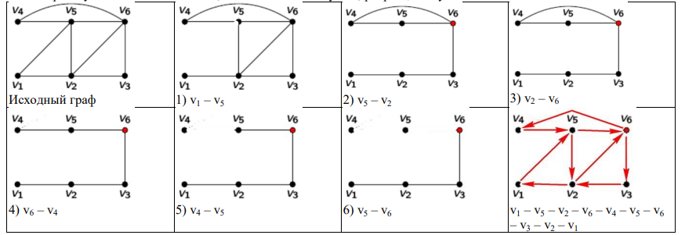
Рисунок 1

Если граф имеет простой цикл, содержащий все вершины графа по одному разу, то такой цикл называется гамильтоновым циклом, а граф называется гамильтоновым графом. Граф, который содержит простой путь, проходящий через каждую его вершину, называется полугамильтоновым. Это определение можно распространить на ориентированные графы, если путь считать ориентированным.
Гамильтонов цикл не обязательно содержит все ребра графа. Ясно, что гамильтоновым может быть только связный граф и, что всякий гамильтонов граф является полугамильтоновым. Заметим, что гамильтонов цикл существует далеко не в каждом графе.
Замечание.
Любой граф G можно превратить в гамильтонов граф, добавив достаточное количество вершин. Для этого, например, достаточно к вершинам v1,...,vp графа G добавить вершины u1,...,up и множество ребер {(vi,ui)} {(ui,vi+1)}.
Степенью вершины v называется число ребер d(v), инцидентных ей, при этом петля учитывается дважды. В случае ориентированного графа различают степень do(v) по выходящим дугам и di(v) - по входящим.
В отличии от эйлеровых графов, где имеется критерий для графа быть эйлеровым, для гамильтоновых графов такого критерия нет. Более того, задача проверки существования гамильтонова цикла оказывается NP-полной. Большинство известных фактов имеет вид: «если граф G имеет достаточное количество ребер, то граф является гамильтоновым». Приведем несколько таких теорем.
Теорема Дирака. Если в графе G(V,E) c n вершинами (n ? 3) выполняется условие d(v) ? n/2 для любого vV, то граф G является гамильтоновым.
Теорема Оре. Если число вершин графа G(V,E) n ? 3 и для любых двух несмежных вершин u и v выполняется неравенство:
d(u)+d(v) ? n и (u,v) E, то граф G - гамильтонов.
Граф G имеет гамильтонов цикл если выполняется одно из следующих условий:
Условие Поша: d(vk) ? k+1 для k Условие Бонди: из d(vi) ? i и d(vk) ? k => d(vi)+d(vk)?n (k?i)
Условие Хватала: из d(vk) ? k ? n/2 => d(vn-k) ? n-k.
Далее, известно, что почти все графы гамильтоновы, то есть
где H(p) - множество гамильтоновых графов с p вершинами, а G(p) - множество всех графов с p вершинами. Таким образом, задача отыскания гамильтонова цикла или эквивалентная задача коммивояжера являются практически востребованными, но для нее неизвестен (и, скорее всего не существует) эффективный алгоритм решения.

Алгоритм поиска гамильтонова цикла обычный перебор
Шаг 1. Составляем для всех вершин v списки смежности L(v). Выбираем стартовую вершину x1, полагаем i = 1.
Шаг 2. Если i = p и {xp, x1} ∈ E То x1x2 . . . xpx1 – гамильтонов цикл Иначе Если i = 0 То гамильтонова цикла нет
Шаг 3. Выбираем очередную вершину xi , не входящую в путь x0x1 . . . xi−1, из списка смежности L(xi−1). Если такой вершины нет, то полагаем i = i − 1 (возвращаемся на шаг назад) и повторяем шаг 3. Иначе идем на шаг 2.
Шаг 5. Конец

Варианты заданий

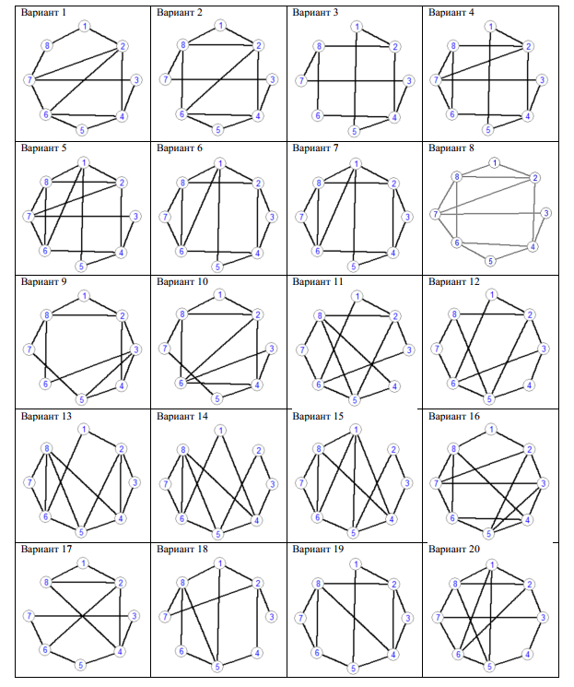

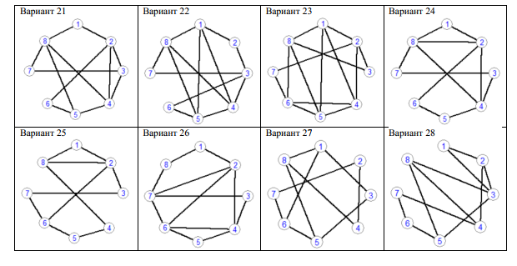

ЗАДАНИЯ

1. Написать программу поиска нахождения и построения эйлеровых и гамильтоновых графов и их путей, согласно варианту. Программа должна определить является это граф эйлеровым и гамильтоновым, и соответственно выдавать соответственно пути. Если граф не является ни эйлеровым, ни гамильтоновым, то либо сами, либо по согласованию с преподавателем, программа должна изменять граф так, что построение графа и пути стало возможным. Задача решается для одного графа по очереди. Сначала эйлер потом гамильтон.

Работу оформить в виде отчета. Отчет по работе должен соответствовать следующей структуре.
Титульный лист.
Постановка задачи.
Алгоритм решения задачи (псевдокод иди блок-схема)
Контрольный тест.
Результат работы программы.
Исходный код программы.
Выводы по работе.

